Åndeleg vegleiing i Møre

«Gud er nær»



Åndeleg vegleiing er direkte hjelp til enkeltmenneske til å utvikle og dyrke deira eige personlege forhold til Gud.

Den åndelege vegleiinga har sine røter hos Ignatius av Loyola. Han meinte at det er ikkje er så mykje det vi veit, som det vi erfarer som endrar mennesket. Derfor vil vegleiaren sjå på dine erfaringar med Gud saman med deg. Gud lar seg erfare i alt han har skapt. I vegleiinga blir det særleg lagt vekt på det du erfarer i bøn. Vegleiaren vil hjelpe deg til å bli var for korleis Den heilage Ande rører og leier deg, slik at du sjølv kan finne din veg med Gud.

I bøn erfarer vi også tilhøvet til oss sjølve og til andre menneske meir sant og ekte.

Våre bilde av Gud er ofte forureina av projeksjonar frå våre eigne opplevingar, og frå dei nære som påverkar oss mest sine. Vegleiing kan frigjere frå negative Gudsbilde.

Mennesket er skapt til å lovprise, ære og tene Gud, seier Ignatius. Det er basis for korleis vi skal utføre vårt kall og teneste i kyrkja og verda. I arbeidsvegleiing for kyrkjeleg tilsette vil eit av måla vere å styrke den kristne overgivinga og utdjupe den kristne trua. I åndeleg vegleiing er det dette som er hovudsikte. Dette skiljar også den åndelege vegleiinga ut i høve til sjelesorg, fordi det i sjelesorg oftast er aktuelle utfordringar eller kriser som er tema. Den åndelege vegleiinga har berøringspunkt med sjelesorg og anna vegleiing, men har sitt særlege kjennemerke ved å ta utgangspunkt i ønsket om å utdjupe sitt trus- og bøneliv, meir enn i akutte eller vedvarande utfordringar i arbeidet eller i relasjon til seg sjølv og medmenneske.

Det du føler og kjenner på i deg sjølv er ofte spor som kan seie noko om det åndelege livet. Derfor vil det hjelpe å vere open for å samtale om det som gjer deg glad, takksam, uroleg, trist, frimodig, sint, redd og liknande.

Nokre sentrale spørsmål vil vere:

Kva lengtar du etter? Kva vonar du på? Kven er Gud for deg?

Kva skjer når du ber? Korleis opplever du Guds nærvære?

Åndeleg vegleiing er for alle som ut frå sin livssituasjon ønskjer å styrke og pleie sitt eige trus- og bøneliv. Vegleiaren vil støtte og utfordre for å klargjere kva som er ditt eige tilhøve til Gud, hjelpe deg til å lytte til Gud og å kome meir i kontakt med Gud, deg sjølv og din neste.

”Om du hadde kjent Guds gåve – så hadde du bede han, og han hadde gjeve deg levande vatn”.

Joh. 4. 10

**Søknad om åndeleg vegleiing skal sendast tenesteveg via prost eller kyrkjeverje til**

**Møre bispedømeråd (epost:** [**more.bdr@kyrkja.no**](mailto:more.bdr@kyrkja.no)**)**

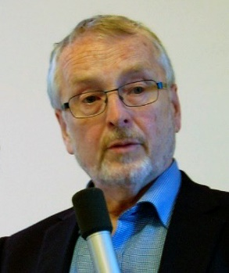Åndeleg vegleiarar i Møre bispedøme:

**Arne Vigestad**

Godkjent åndelig vegleiar gjennom presteforeininga/MF sine etterutdanningskurs frå 2005 - 2006 og 2008 - 2011. Han har over 20 års erfaring med sjelesorg på sjukehus med somatiske og psykiatriske avdelingar og i fengsel. Han er også godkjent spesialkompetanse i presteteneste i helse- og sosialsektor og godkjent arbeidsvegleiar.

Epost: [avigestad@gmail.com](mailto:avigestad@gmail.com)

Telefon: 993 29 558

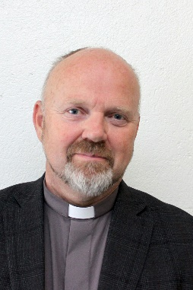

**Arnt Sigurd Sollie**

Arnt Sigurd Sollie er prest i Ålesund med erfaring fra tverrkulturelt misjonsarbeid i Japan. I tillegg til PKU-utdannelse, bruker han også åndelig veiledning (ÅV) som verktøy i møte med mennesker. Han har møtt ÅV og fått sin erfaring og kompetanse fra kurs og trening på Lia Gard - retreatsenter og på St. Beunos i Wales. Ta gjerne kontakt med han for å finne ut mer om hva ÅV er og om det er det du trenger nå.

Epost: [arnt.sigurd.sollie@kirken-aalesund.no](mailto:arnt.sigurd.sollie@kirken-aalesund.no)

Telefon: 481 26 123

Praktiske spørsmål i samband med dette tilbodet kan rettast til personalrådgjevar Lars Skagestad ved Møre bispedømekontor. Epost: ls273@kirken.no Mobil: 909 86 353

**SØKNAD OM ÅNDELEG VEGLEIING**

**Send til** [**more.bdr@kyrkja.no**](mailto:more.bdr@kyrkja.no)

Søknaden gjeld åndeleg vegleiing ein gong i månaden, totalt 8 gonger.

NAMN: __________________________________________________

STILLING: __________________________________________________

KYRKJELYD: __________________________________________________

EMAIL: __________________________________________________

TELEFON: __________________________________________________

ØNSKE OM VEGLEIAR: ________________________________________

MERKNAD: __________________________________________________

__________________________________________________

Etter at vegleiingsperioden er fullført, kan ein vurdere forlenging etter avtale med vegleiar og arbeidsgjevar.

DATO _________________

UNDERSKRIFT _________________________________________

Påteikning frå prost eller kyrkjeverje:

______________________________________________________________

______________________________________________________________

Dato ____________________

Underskrift ___________________________________________